المحاضره21
تابع تقييم الأصول الثابتة
3-طرق الاستهلاك المعجل(المتناقص)
تقوم هذه الطرق على افتراض أن الاستفادة من الاصل فى سنوات
استخدامه الاولى أكبر من الاستفادة من الاصل الثابت فى سنوات
استخدامه الاخيرة ، ومن ثم يتم تحميل السنوات الاولى بمصروف
استهلاك أكبر من سنواته الاخيرة ، ويتسق هذا الاسلوب مع أحد
المبادئ الاساسية فى المحاسبة وهو مبدأ المقابلة بين المصروفات والايرادات
ويتم تطبيق هذه الطرق بأحد الأسلوبين التاليين :
أ-أسلوب مجموع أرقام السنوات :
مصروف الاستهلاك السنوى =
معامل الاستهلاك × ((تكلفة الاصل – القيمة التخريدية للأصل
حيث أن :
معامل الاستهلاك = (عدد السنوات المتبقية من العمر الانتاجى من بداية الشراء)
مجموع أرقام سنوات الاستخدام
تمرين5 في
1 / 1 / 2012 م قامت احدى الشركات بشراء الات ومعدات
تكلفتها 800000 ريال ، ومعدل الاستهلاك السنوى 20 ، %
والقيمة التخريدية للآلة 50000 ريال .
المطلوب :
حساب قسط الاستهلاك السنوى عبر سنوات استخدامها وفقا لأسلوب مجموع
أرقام السنوات
الاجابه::
أ- العمرالانتاجي للالات =(100%)÷(20%)=5سنوات
ب-مجموع أرقام سنوات الاستخدام = 5 + 4 + 3 + 2 + 1 = 15
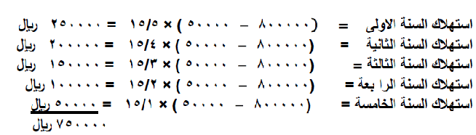

ملاحظة :
لتحويل معدل الاستهلاك السنوى من نسبة مئوية الى عمر انتاجى بالسنوات
يتم وفقا لمايلى :
العمر الانتاجى للأصل = ( 100%)معدل الاستهلاك السنوى

ب-(اسلوب الرصيد المتناقص)
يتم وفقا لهذه الطريقة مضاعفة معدل الاستهلاك لطريقة القسط الثابت
، ويطبق هذا المعدل على التكلفة الدفترية للأصل (تكلفة الاصل –
مجمع استهلاك الاصل ) ، ويحسب كما يلى :
مصروف الاستهلاك السنوى =
ضعف معدل قسط الاستهلاك الثابت × ((تكلفة الاصل – مجمع استهلاك الاصل
حيث أن :
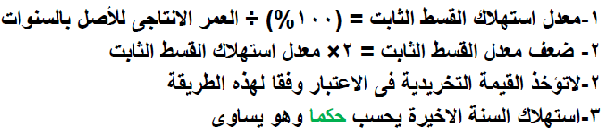
=التكلفه الدفتريه للاصل في بدايه السنه الاخيره-القيمه التخريديه للاصل
تمرين6
تبلغ تكلفة احدى الاصول الثابتة بمنشأة الأمل 200000ريال
وكانت تفاصيل البيانات مايلى :
**بداية حساب الاستهلاك فى 1 / 1 / 2012 م
**العمر الانتاجى المقدر للأصل 5 سنوات
**القيمة التخريدية للأصل فى نهاية العمر الانتاجى 20000 ريال .
المطلوب :
 حساب معدل الاستهلاك السنوى بطريقة الرصيد المتناقص طوال العمر الأنتاجى للأصل
الاجابه
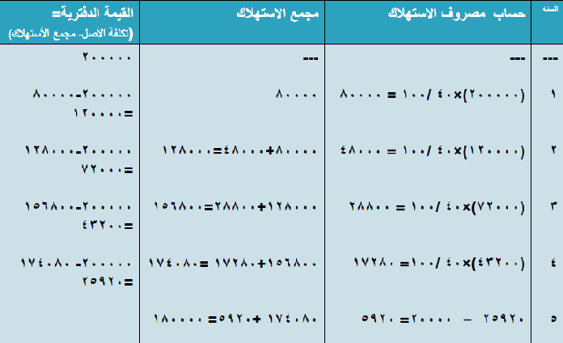
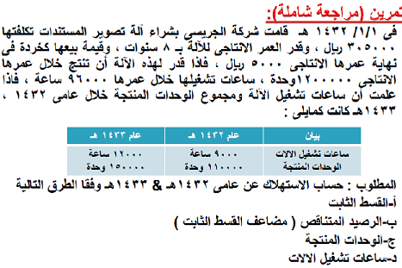

الاجابه
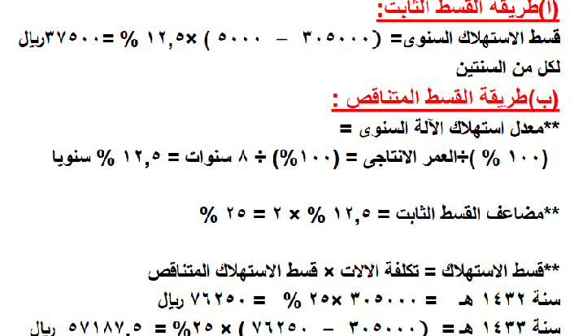

ب-طريقهالوحدات المنتجه:

